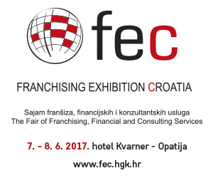
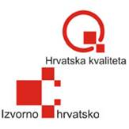
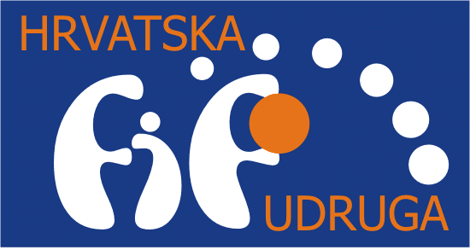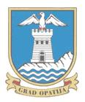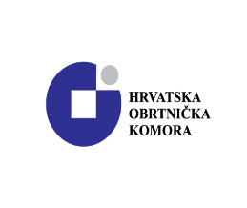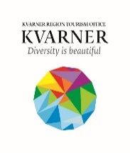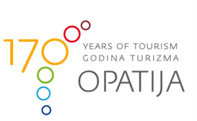

HGK - Županijska komora Rijeka u suradnji s partnerima i pod pokroviteljstvom Primorsko–goranske županije 2015. i 2016. godine uspješno je organizirala međunarodni Sajam franšiza, financijskih i konzultantskih usluga – FEC (Franchising Exhibition Croatia) u Opatiji.
Do sada se na FEC-u predstavili franšizeri iz Velike Britanije, Poljske, Mađarske, Srbije, Makedonije, Slovenije, Italije te naravno iz Hrvatske Spomenuta su i dva izvorna jaka riječka brenda, Eco Point i Surf n fries. Nastupilo je 29 domaćih i inozemnih izlagača, a posjećenost je bila vrlo dobra već na sam dan otvorenja. Uz izložbeni dio, organiziran je i bogat prateći program. Moderatorica konferencije o vrijednosti franšizinga u internacionalizaciji poslovanja bila je mr.sc.Ljiljana Kukec, predsjednica Hrvatske udruge za franšizno poslovanje i potpredsjednica Europske franšizne federacije. Održan je panel Regionalni izazovi razvoja franšiznog poslovanja, okrugli stol Franchising i žene u poduzetništvu te panel - EU fondovi i drugi izvori financiranja na kojoj je sudjelovala Vesna Bartolović, voditeljica HBOR-ovog Područnog ureda za Primorje i Gorski kotar, Goranka Crnković Trivić, voditeljica Erste EU deska i Tajana Mrkić, EBRD pomoćnica direktora.
Svečanom otvaranju sajma između ostalih nazočili su generalni konzul Republike Srbije gosp. Radivojević ujedno i predstavnik zemlje partner Sajma franšiza, Exel. dr. Valerij I. Voronetsky, veleposlanik Republike Bjelarus u RH, predstavnik zemlje prijatelja Sajma, zamjenik veleposlanika RH u Italiji gosp. Želalić, zamjenica župana Regije Gomel gđa. Elviri Karnitskaya, pročelnik Ureda Primorsko goranske županije gosp. Petrc, gradonačelnik Grada domaćina Opatije gosp. Dujmiću, zamjenik gradonačelnika Grada Gomel gosp. Sergei Andreev, generalna direktorica Bjeloruske gospodarske komore Gomel gđi. Filonova te gosp. Ristić iz Privredne komore Srbije.
„Toliku podršku nismo očekivali, između ostalih došla je čak i iz Republike Bjelarus koja nije u našem susjedstvu i svojom prisutnošću, daje podršku zemlje prijatelja sajma“, istaknuo je predsjednik HGK-ŽK Rijeka gospodin Vidoje Vujić. Republika Srbija i Privredna komora Srbije partneri su sajma i dali su svoj nesebičan doprinos. Komora je obvezna poticati gospodarstvo, kroz svoje usluge vraćati gospodarstvu i društvu njegov doprinos i nalaziti nove puteve. Vujić je istaknuo da „smo prepoznali franšizno poslovanje kao model kojim je moguće povećati gospodarski rast i otvoriti nova radna mjesta kroz samozapošljavanje i zapošljavanje“.
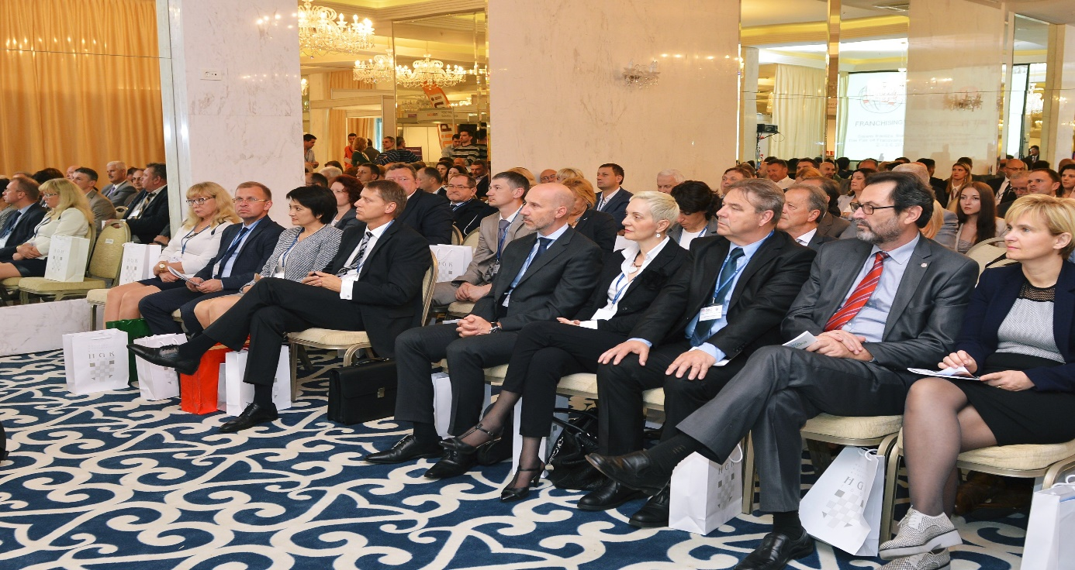
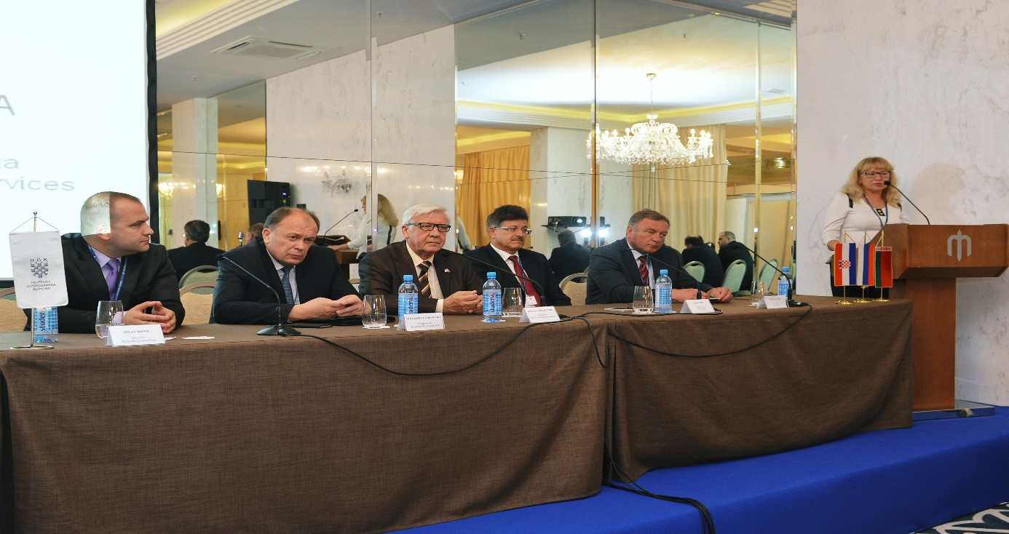
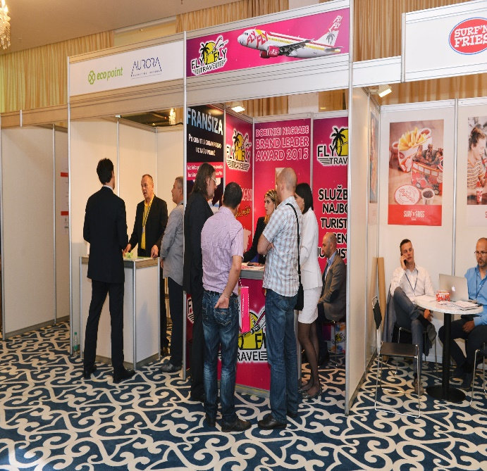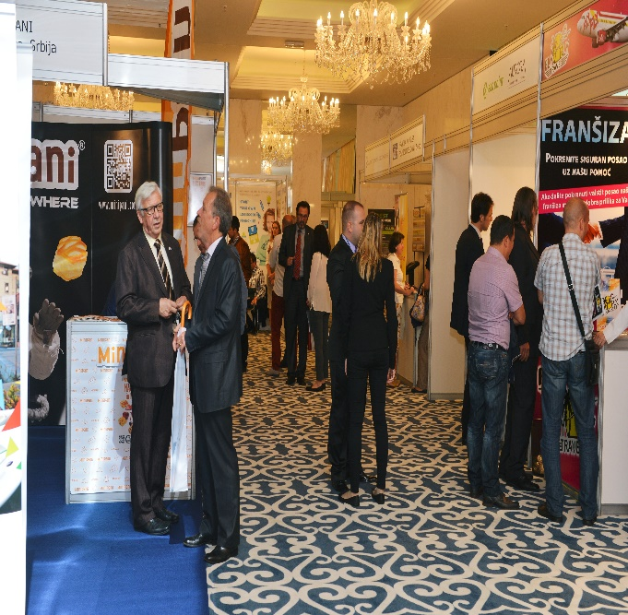
Među posjetiteljima našla se i Hrvatska nogometna reprezentacija, jedan od najboljih promotora Hrvatske u svijetu.
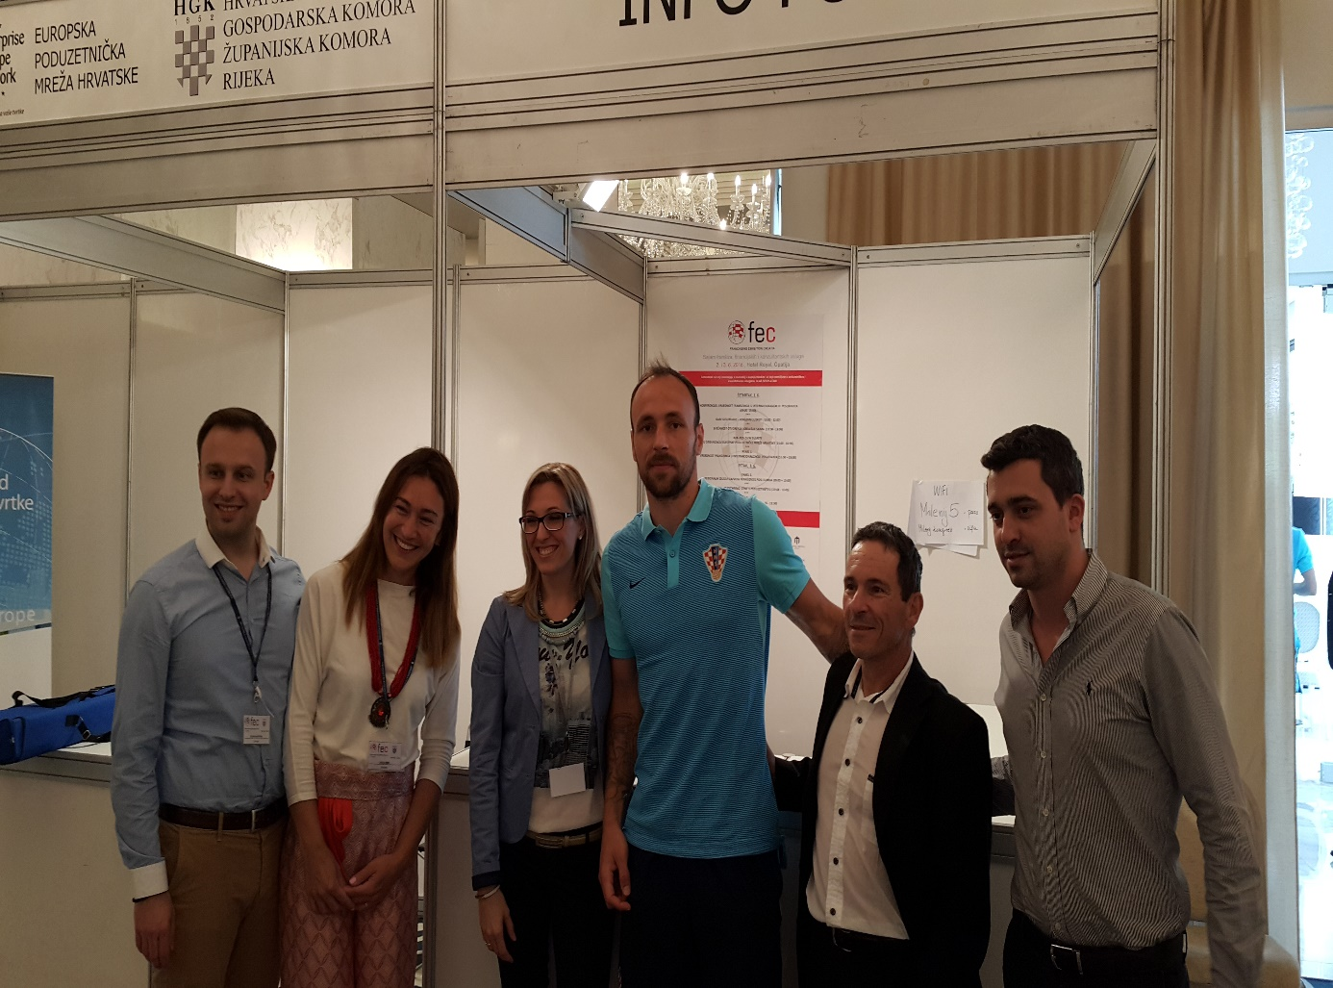
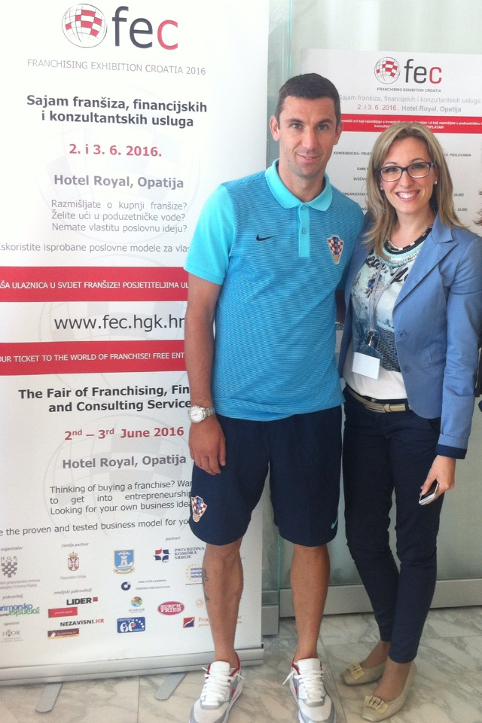

Cijeneći potrebe pojedinih izlagača za predstavljanjem svojih neposredno proizvedenih prehrambenih artikala, ove ćemo godine od 7. do 8. lipnja 2017. po treći puta organizirati sajam FEC, ali na novoj lokaciji u Kristalnoj dvorani hotela Kvarner u Opatiji.
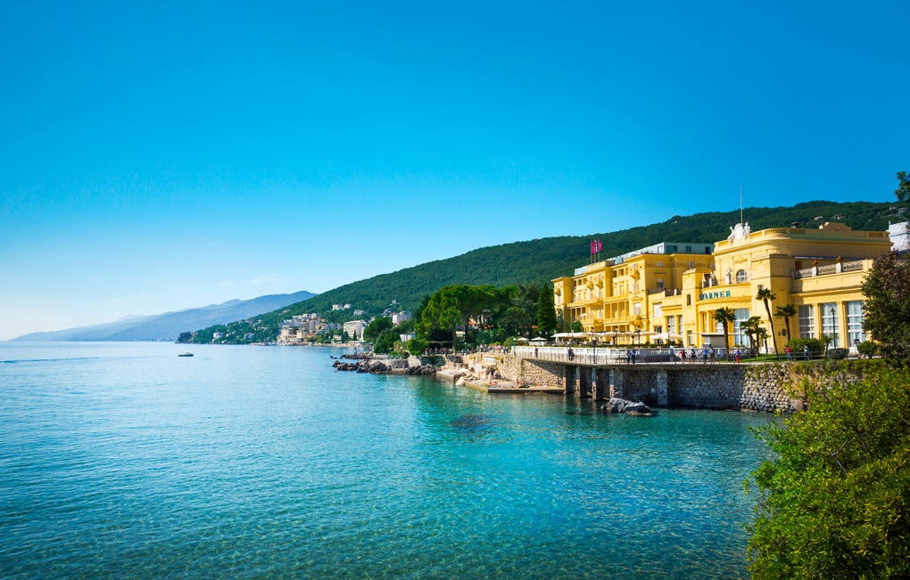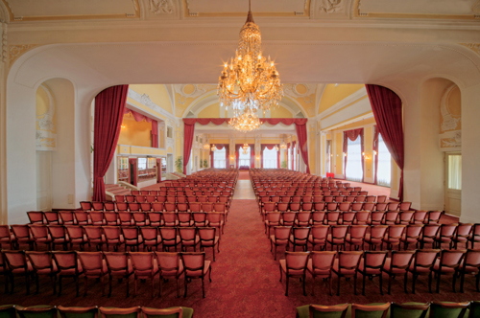
Pokrovitelj ovogodišnjeg sajma je Primorsko-goranska županija a partneri su Grad Opatija, HOK Obrtnička komora Primorsko-goranske županije, turistička zajednica Kvarner, Surf´n´Fries, Turistička zajednica grada Opatije i Hrvatska udruga za franšizno poslovanje.
Zemlja partner je Republika Italija te će nastupiti i talijanska udruga franšizera Associazione Italiana del Franchising (Assofranchising) čiji će se predsjednik gospodin Italo Bussoli također obratiti skupu. Pozvali smo Veleposlanstvo Republike Poljske i Privrednu komore Srbije da svojim prijateljstvom podrže sajam.
Osnovna misao vodilja ove manifestacije je da se kroz dva dana Sajma predstave uspješne hrvatske i međunarodne franšizne tvrtke potencijalnim budućim franšizerima budući da na taj način na jednom mjestu dobivaju cjeloviti paket usluga, savjeta i informacija potrebnih za pokretanje poslovanja. Franšizni način poslovanja jedan je od najsigurnijih oblika poduzetničkog ulaganja kroz uhodani poslovni sustav i na tržištu uspijeva većina primatelja franšize. Financijsko praćenje tih ulaganja relativno je siguran plasman kreditnih sredstava s izglednim povratom u planiranom razdoblju. Stoga je osim franšizerima FEC interesantan financijskih institucijama kao i poslovnim konzultantima. Prilika je to i za poslovne razgovore koji se organiziraju u okviru FEC-a..
U nastojanju da FEC svake godine bude zanimljiviji dodatnim a i novim sadržajima, u suradnji s Hrvatskom udrugom za franšizno poslovanje, u okviru vrlo snažne stručno znanstvene konferencije o franšiznom poslovanju, sa SUVREMENA.HR organiziramo i prigodnu konferenciju na temu transformacija sajamske industrije budući da Global Exhibition Day pada baš na prvi daj sajma. Ovogodišnji gost sajma je predsjednik Europske franšizne federacije gospodin Michael Eyre.
U planu je u okviru manifestacije i održavanje modne revije izlagača iz modnih robnih franšiza te vjerujemo da će uz ležernu atmosferu ova manifestacija imati snažnijeg odjeka ne samo u svijetu franšiznog poslovanja.
Očekujemo vas na 3. Međunarodnom sajmu franšiza FEC od 7-8.6.2017. u Opatiji.



Posjetite nas na Sajmu franšiza, financijskih i konzultantskih usluga – FEC, 7. i 8. lipnja 2017.
Hotel Kvarner, Opatija, Hrvatska http://fec.hgk.hr
Visit us at the Fair of Franchising, Financial and Consulting Services – FEC, 7 – 8 June 2017
Hotel Kvarner, Opatija, Croatia http://fec.hgk.hr

